كلية المستقبل الجامعة



قسم ادارة الاعمال

المرحلة الثالثة

الادارة الاستراتيجية

الكورس الاول

المحاضرة الرابعة

))التحليل الاستراتيجي لعوامل البيئة الخارجية((

العـــــام الــــدراســـي

2021-2022

" التحليـــــــــــل الاســــــــــتراتيجي "

**مفهوم التحليل الاستراتيجي:**

التحليل الاستراتيجي هو تشخيص وتحليل البيئة الخارجية المحيطة بالمنظمة لمعرفة مدى التغيرات الحاصلة ولتحديد الفرص والتهديدات، كذلك تشخيص وتحليل البيئة الداخلية للمنظمة لمعرفة المواصفات والميزات التنافسية من أجل السيطرة على بيئتها الداخلية بشكل يساعد الإدارة على تحديد الاستراتيجية المفيدة لتحقيق أهداف المنظمة.

**اولا :** **التحليل الاستراتيجي لعوامل البيئة الخارجية:**

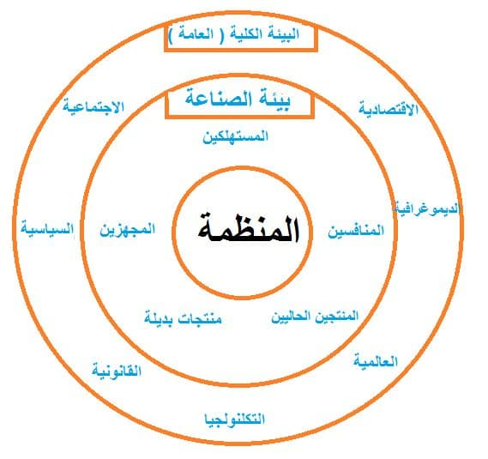

الشكل اعلاه يمثل البيئة الخارجية (البيئة الكلية وبيئة الصناعية)

اولاً**- التحليل الإستراتيجي لعوامل البيئة الخارجية الكلية ( الفرص والتهديدات ) :**

البيئة الخارجية للمنظمة هي البيئة التي تقع خارج حدود المنظمة وخارج نطاق سيطرتها ورقابتها ، وعوامل البيئة الخارجية تتمثل بعوامل البيئة الإقتصادية ، وعوامل البيئة الإجتماعية والثقافية ، وعوامل البيئة التكنولوجية ، والعوامل الديموغرافية ، وعوامل البيئة السياسية والقانونية ، عوامل البيئة الدولية والعالمية .

إن دراسة وتحليل مكونات البيئة الخارجية يعد أمراً ضرورياً عند وضع الإستراتيجية المناسبة للمنظمة ، حيث أن نتائج هذه الدراسات تساعد في التعرف على جانبين رئيسيين يمثلان نقطة الإرتكاز في صياغة ورسم إستراتيجية المنظمة وهما :

* الفرص التي يمكن للمنظمة إستغلالها.
* المخاطر أو التهديدات التي يجب على المنظمة تجنبها أو الحد من آثارها .

**1 – عوامل البيئة الإقتصادية :**

تعتبر العوامل الإقتصادية إحدى العوامل البيئية الكلية الهامة المؤثرة على منظمات الأعمال . وتتمثل العوامل الإقتصادية بمعدل الفائدة ، مقدار النمو الإقتصادي ، الميزان التجاري ، معدلات التضخم ، السياسات المالية والنقدية للدولة والخاصة بالضرائب على الدخل والضرائب على الأرباح ، والرسوم الجمركية المفروضة على المواد المستوردة ، .....

**2 – عوامل البيئة الإجتماعية والثقافية** :

تتضمن العوامل الإجتماعية التقاليد ، والقيم ، وإتجاهات وثقافة المجتمع ، توقعات المجتمع للأعمال ، الأعراف الإجتماعية ، الثقافة والتعليم والتدريب والخبرات ، أنماط السلوك الإنساني ، .....

**3 – عوامل البيئة التكنولوجية :**

نتيجة التطورات التكنولوجية السريعة والمتلاحقة ، أصبح لزاماً على المنظمات متابعة التغيرات التكنولوجية في البيئة الخارجية وخاصة تلك التغيرات والتطورات التكنولوجية التي ترتبط بأعمال المنظمة.

إن الرغبات المتغيرة للمستهلكين ، وتزايد المنافسة ، وظهور تقنيات جديدة تدعو الإدارة العليا إلى تقديم منتجات جديدة بتقنيات حديثة ، وإلا فإنها سوف تعرض نفسها للمخاطرة بسبب الإبقاء على تقديم المنتجات الحالية ، مما قد يعرضها للفشل والخروج من السوق .

**4 – العوامل الديموغرافية :**

إن العوامل الديموغرافية تؤثر بشكل كبير جداً على المنظمات ، فزيادة السكان مثلاً تؤدي إلى زيادة الطلب على المنتجات أو الخدمات ، كما أن تناقص السكان يؤدي إلى تناقص حجم الطلب على المنتجات أو الخدمات التي تقدمها المنظمات . وبالمثل فإن حركة السكان من الأرياف إلى المدن ، أو تغير مستوى الدخل ، أو تغير التركيبة العمرية للسكان ، يفرض على الإدارة العليا للمنظمة إختيار إستراتيجية تتلاءم والبيئة الديموغرافية المحيطة بالمنظمة .

**5 - عوامل البيئة السياسية والقانونية :**

تؤثر القرارات الحكومية في الإختيارات الإستراتيجية للمنظمات، فقد تتيح لها في بعض الأحيان فرص عمل ، أو تحد منها لتمثل تهديداً لأعمالها في أحيان أخرى . ففي حال فرض الحكومات ضرائب على المنتجات المستوردة قد يعود بفائدة على المصانع الوطنية ، كما قد يعود بضرر في نفس الوقت على المنظمات المستوردة . فالتغير في القرارات السياسية قد يخلق فرصاً لبعض المنظمات، أو قد يؤدي إلى زيادة التهديدات لمنظمات أخرى .

وتعتبر الجماعات والمنظمات والأفراد الذين يمتلكون قوة تأثير على قرارات المنظمة من ضمن نطاق البيئة السياسية والقانونية.

**ثانياً – التحليل الإستراتيجي لبيئة الصناعة وقوى التنافس ( البيئة الخاصة الخارجية ) :**

تعرف الصناعة بأنها مجموعة المنشآت أو المنظمات التي تقدم خدمات ومنتجات للمستهلكين أو المستفيدين في أسواق معينة ، ولها القدرة على تقديم منتجات بديلة لكل المنظمات .

إن مهمة المدراء الإستراتيجيين هي تحليل طبيعة الصناعة من أجل التعرف على الفرص والتهديدات المحتملة بغية وضع إستراتيجية للمنظمة تتلاءم وتلك الصناعة وتنسجم مع أهدافها .

وإن تحليل بيئة الصناعة يساعد على فهم بيئة عدم التأكد ، وتوفير الدلالات لإستخدام الأساليب الكمية من أجل إتخاذ القرارات الإستراتيجية الملائمة . ويمكن تصنيف بيئة الصناعة إلى نوعين كما يلي :

**1 – البيئة الساكنة ( الستاتيكتية ) / البسيطة** : أي البيئة الصناعية المحيطة بالمنظمة والتي تتصف بالثبات النسبي والبساطة ، وفي ضوء ذلك تستطيع المنظمة أن تتنبأ بالمستقبل بشكل جيد ، حيث أن عملية التنبؤ تعتمد على تحليل الأعمال الماضية والحالية ، كما أن ثبات وإستقرار البيئة يتطلب الإستمرار بالعمل بالإستراتيجية العمل الحالية ، حيث أن طبيعة الأسواق والمنافسين وجميع القوى الصناعية مستقرة وبسيطة.

**2 – البيئة النشطة ( الديناميكية ) والمعقدة** : تتسم مثل هذه البيئة بالتغيير المستمر والتعقيد ، كما أن

الإستراتيجيات الحالية المتبعة قد لاتصلح نتيجة للتغيرات السريعة في بيئة الصناعة مما يتطلب من

الإدارة العليا وضع سيناريوهات متعددة لما يحتمل أن يكون عليه الموقف في المستقبل .

**ثالثاً- تحليل قوى التنافس في بيئة الصناعة :**

إن تحديد قوى التنافس تمثل أهمية كبيرة في صناعة الإستراتيجية . ويعد تحليل قوى التنافس مدخلاً رئيسياً لتحليل الفرص والتهديدات التي تواجه المنظمة في بيئة الصناعة من خلال تحديد المنافسين الأقوياء ومدى فاعليتهم وتأثيراتهم في السوق ، وكذلك تحديد المنافسين الضعفاء ، وكيفية التغلغل والنمو في الأسواق التي يعملون فيها . ويعتبر مدخل بورتر من المداخل الرئيسية لتحليل القوى التنافسية في الصناعة ، حيث إقترح بورتر نموذج القوى الخمسة للتنافس ، أو مايسمى أيضاً بمحددات الربحية في الصناعة .

يؤكد بورتر على أنه يجب على المنظمات أن تركز إهتمامها وأنشطتها على خمسة قوى ، حيث أن لكل واحدة من هذه القوى تأثير على نجاح المنظمة ، وهذه القوى هي :

1. المنافسة بين الشركات القائمة .
2. التهديد بدخول منافسين جدد .
3. التهديد بالمنتجات البديلة .
4. قوة التفاوض عند المشترين .
5. قوة التفاوض عند المجهزين .